Khi giá dầu tăng tự nhiên, tiêu thụ dầu sản suất ổn định, cho thấy nền kinh tế đang phát triển tự nhiên, ổn định.

Chúng ta đang trong giai đoạn suy thoái kinh tế, nên giá dầu giảm từ giai đoạn đầu tháng 3 là hợp lý. Tuy nhiên, cuối tuần vừa qua OPEC+, dẫn đầu là Ảrập và Nga ra tuyên bố cắt giảm 1.2 triệu thùng dầu mỗi ngày. Ngay lập tức, giá dầu tăng mạnh chạm mốc $80 một

thùng.

Giá dầu tăng cao khiến cho giá sản xuất và giá vận chuyển hàng hóa tăng cao, dẫn đến lạm phát khó kiểm soát hơn. 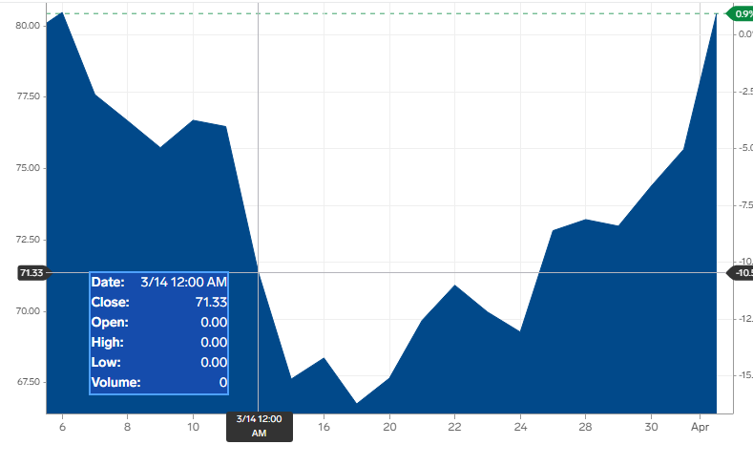

Theo Tổng cục Thống kê, giá xăng dầu tăng 10% sẽ khiến lạm phát tăng 0,36% và tăng trưởng kinh tế giảm 0,5%. Giá xăng dầu ảnh hưởng tới giá các nguyên liệu đầu vào khác, trực tiếp tác động dây chuyền đến cả nền kinh tế.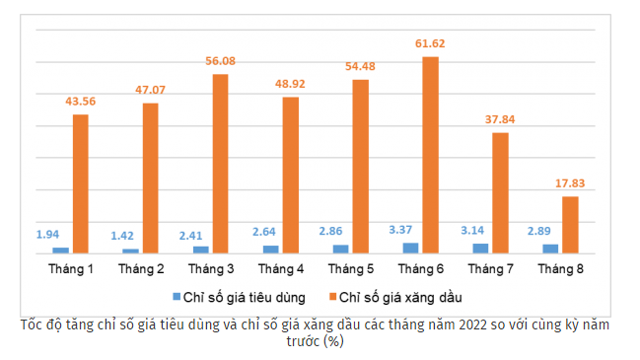

Ngoài xăng dầu, giá lương thực thực phẩm, hàng thiết yếu là yếu tố tác động trực tiếp đến CPI Việt Nam mạnh nhất. Giá phân bón và chi phí vận tải bị đẩy lên theo giá dầu, dẫn đến giá LTTP cũng tăng theo.

Điều này rất đáng lo ngại bởi nó tác động trực tiếp tới ngành hàng ăn và dịch vụ ăn uống, ngành chiếm tỷ trọng cao nhất (33.56%) trong CPI Việt Nam

Ngành hàng chiếm tỷ trọng lớn nhất nền kinh tế gặp khó khăn, giá cả lạm phát, sức mua của nền kinh tế đã suy giảm từ nửa cuối 2022 giờ sẽ càng gặp khó khăn hơn nữa. 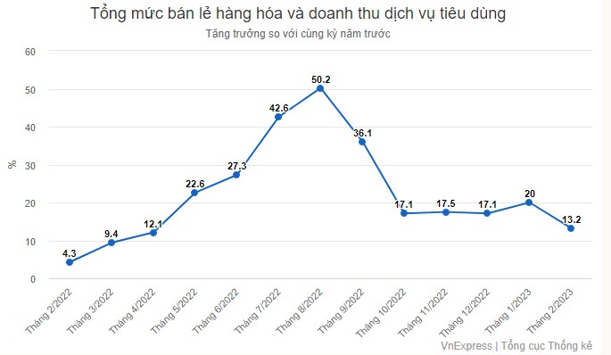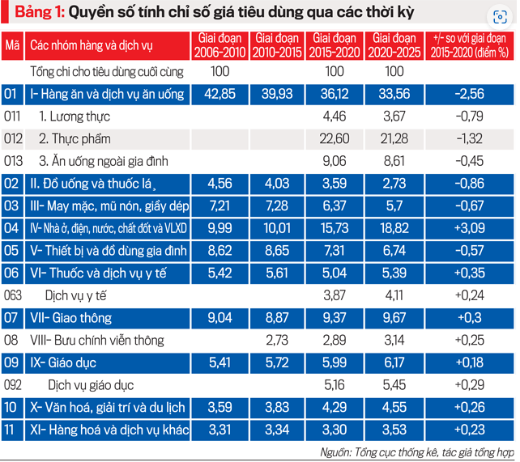

Ở Mỹ, ngành hàng chiếm tỷ trọng cao nhất là thuê nhà, sử dụng dịch vụ và vận chuyển, nên thay đổi về giá dầu có ảnh hưởng lớn hơn việt nam.

